Documentação BD projeto integrador - 29/09

PROJETO INTEGRADOR  
  
Jefferson Russo

Lucas Silveira  
Antonia Sthephany

Matheus Jesus

Gabriela Pereira  
  
Todos presentes.

MISSÃO

--------------------------------------------

É necessário ter 3 tabelas;

OK

Se o grupo escolheu o modelo de rede social

deverá ter as seguintes tabelas:

uma tabela de postagem,

OK

uma de tema,

OK

uma de usuário.

OK

Relacionar a tabela de postagem de

seguintes tabelas e tema e usuário utilizando

apenas (N:1) e (1:N).

OK

--------------------------------------------

a tabela é para uma rede social de educação, com foco em aprendizagem diferenciada, professores tem uma conta de postagem para professores, alunos para alunos ( é uma sugestão )

Criação das DB :

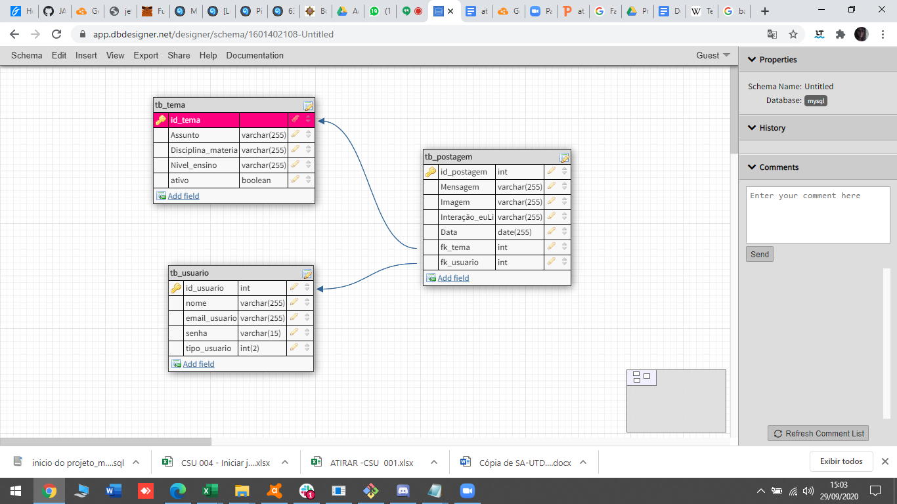

Criamos as 3 tabelas iniciais para ter uma visão de como iriamos iniciar a inserção das colunas

Definimos primeiros as chaves e campos que já estavam mencionados no DOC auxiliar que foi disponibilizado, escolhemos cores para definir cada chave, para PK rosa e Para FK laranja. Fizemos a relação de cada tabela, suas respectivas conexões.

TB_USUARIO

Abstraímos a necessidade de uma coluna TIPO_USUARIO do tipo INT, uma coluna USUARIO do tipo VARCHAR, uma coluna SENHA do tipo VARCHAR, uma coluna email do tipo VARCHAR.

ID_USUARIO PK

USUARIO VARCHAR

SENHA VARCHAR

EMAIL VARCHAR

TIPO_USUARIO INT

USUARIO - O NOME DE LOGIN

SENHA - A SENHA DE LOGIN

EMAIL - O EMAIL DO USUARIO

TIPO_USUARIO - O TIPO DO USUARIO

TB_TEMA

Abstraímos a necessidade de uma coluna ASSUNTO, uma coluna NIVEL_ENSINO VARCHAR, uma coluna ATIVO do tipo BOOL e a última foi DISCIPLINA MATERIA DO VARCHAR, todas são colunas da TABELA TB_TEMA

ASSUNTO VARCHAR

NIVEL_ENSINO VARCHAR

DISCIPLINA_MATERIA VARCHAR

ATIVO BOOL

ASSUNTO - DEFINE O ASSUNTO DO TEMA, EX : multiplicação, historia do brasil.

NIVEL_ENSINO - define o nível de ensino: médio, fundamental, básico

DISCIPLINA MATERIA - define o nome da materia: matemática, ciências, química

ATIVO - Define se o tema está ativo

TB_POSTAGEM

Abstraimos a necessidade de uma coluna MENSAGEM do tipo VARCHAR, uma coluna IMAGEM do tipo VARCHAR, uma colua INTERECAO_EULI do tipo VARCHAR, uma coluna DATA do tipo DATA

ID_POSTAGEM PK

FK_TEMA FK

FK_USUARIO FK

MENSAGEM VARCHAR

IMAGEM VARCHAR

INTERACAO_EULI VARCHA

DATA DATA

MENSAGEM - a mensagem que vai aparecer na postagem

IMAGEM - alguma imagem anexada a mensagem

INTERACAO_EULI - similar a uma curtida do face, porém é um EU LI

DATA - a hora, dia, mês e ano da mensagem